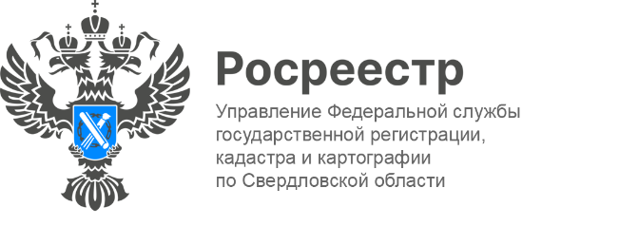

ПРЕСС-РЕЛИЗ

О получении пространственных данных высокого
и сверхвысокого разрешения
Управление Росреестра по Свердловской области (далее – Управление) информирует заинтересованных лиц о возможности бесплатного получения пространственных данных высокого и сверхвысокого разрешения.
Эти данные применяются в целях контроля за охраной и использованием земель, управления земельными ресурсами, а также для определения фактического использования земельных участков.
По результатам аэрофотосъемочных работ сверхвысокого разрешения, проведенных с использованием беспилотного летательного аппарата, можно увидеть точное отражение границ земельных участков и объектов, что может помочь при разрешении споров о границах земельных участков и незаконных постройках.
Кроме того, цифровые модели местности позволяют спланировать застройку участка, проведение коммуникаций. Органы власти и местного самоуправления могут использовать эти данные при градостроительном планировании, комплексном развитии территорий.
Сведения аэрофотосъемки, а именно наименование населенного пункта, его площадь, дата проведения аэрофотосъемки, тип летательного аппарата и другие сведения размещены на сайте Росреестра в региональной вкладке в разделе Статистика и аналитика – Государственный земельный надзор – 2022 – Информация о пространственных данных сверхвысокого разрешения.
Ссылка: https://rosreestr.gov.ru/open-service/statistika-i-analitika/gosudarstvennyy-zemelnyy-nadzo1r/informatsiya-o-prostranstvennykh-dannykh-sverkhvysokogo-razresheniya/
Контакты для СМИ
Пресс-служба Управления Росреестра по Свердловской области
+7 343 375 40 81

press66_rosreestr@mail.ru
www.rosreestr.gov.ru
620062, г. Екатеринбург, ул. Генеральская, 6 а.

